**Validaciones antes de empezar:**

Se debe verificar que el equipo tenga descargado eclipse oxigen o neon

Java: java – version

Maven: mvn –version

Cucumber, está dentro de eclipse

**Importar proyecto:**

El proyecto base se puede descargar de:

<https://drive.google.com/file/d/1_-ncwBJed2WomXqv9KVqZIRynadTraNR/view>

**La estructura para Page Object es la siguiente:**

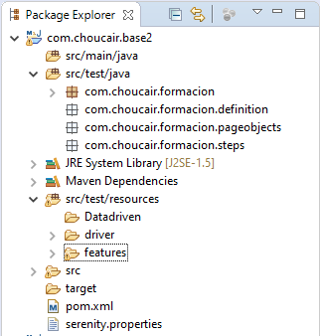

**Explicación de la estructura:**

Feature: cada línea de un scenario se mapea con un método en la clase .definition

Definition: cada método se mapea con métodos en la clase .steps

Steps: para la construcción de los pasos es necesaria la definición de objetos en .pageobjects

Pageobjects: contiene las clases con la definición de los objetos

Primero se debe crear el feature, luego se deben crear los métodos en la definición, que serían como las acciones más grandes, de ahí se definen los paso para cada una de esas acciones utilizando los elementos de las clases pageobjects que contendrían los WebElement

Además, deben definirse los tags para poder ejecutar la prueba, para mí los tags son como los métodos main para inicializar, en el tag debo poner exactamente que feature se va a ejecutar y cual tag

**Chrome Driver:**

cuando se trabaja con el proyecto base se presentan errores por el driver de Chrome ya que parece estar dañado o ser una versión muy vieja, por lo que antes de empezar a trabajar es necesario descargar el driver actualizado y actualizarlo en el proyecto:

<https://chromedriver.storage.googleapis.com/index.html?path=2.37/>

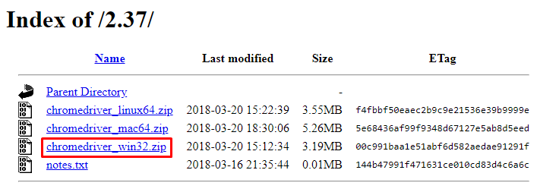

**JDK**

Luego de importar el proyecto base toca configurar el proyecto para que seleccione la última versión del jdk

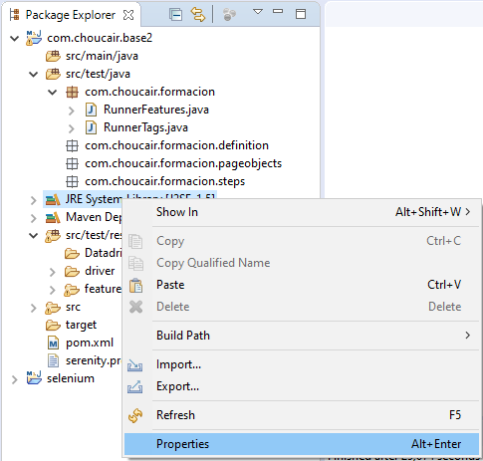

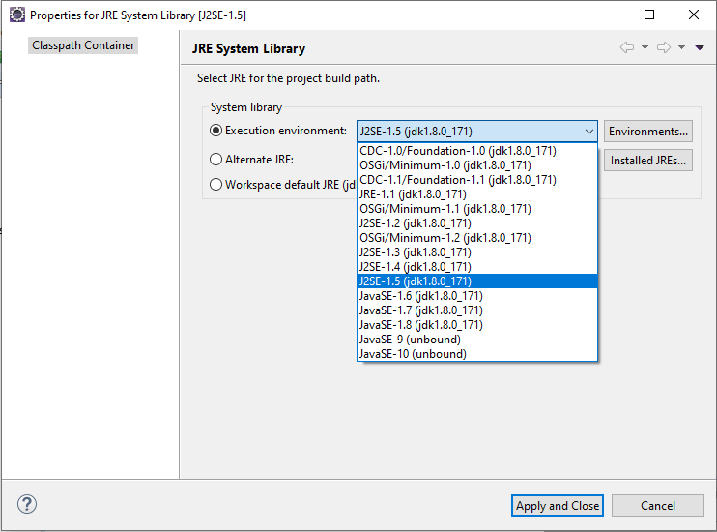

**Feature:**

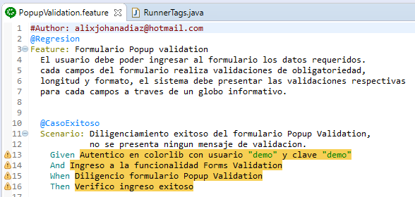

**Tags:**

